7．如图，四棱柱$ABCD-A_{1}B_{1}C_{1}D_{1}$的底面是边长为2的正方形，侧棱$AA_{1}⊥$平面ABCD，且$AA_{1}=4$，E、F分别是AB、BC的中点，P是线段$DD_{1}$上的一个动点（不含端点），过P、E、F的平面记为$α$，Q在$CC_{1}$上且$CQ=1$，则下列说法正确的个数是（ ）．
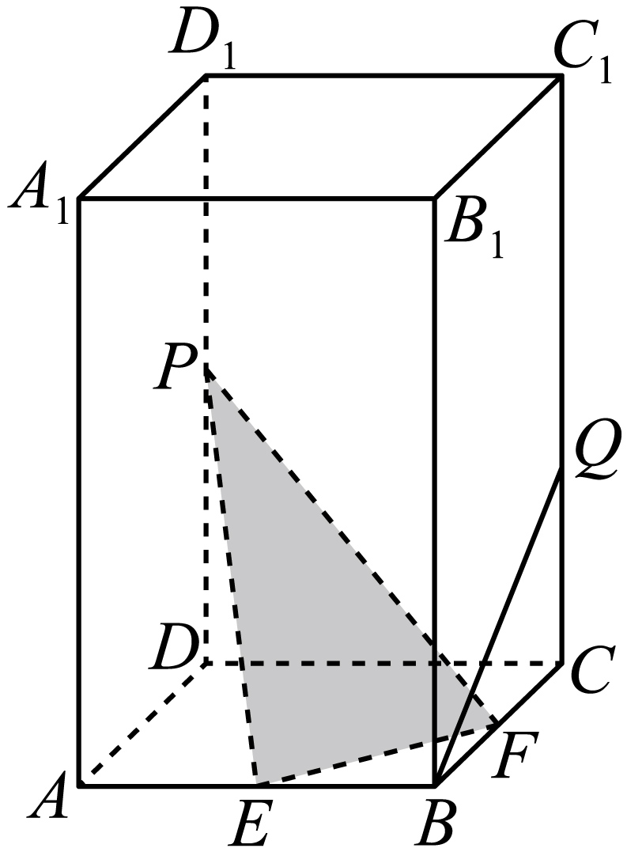
①三棱锥$C_{1}-PAC$的体积是定值；
②当直线$BQ//α$时，$DP=2$；
③当$DP=3$时，平面$α$截棱柱所得多边形的周长为$7\sqrt{2}$；
④存在平面$α$，使得点$A_{1}$到平面$α$距离是A到平面$α$距离的两倍．
A．1 B．2 C．3 D．4

【答案】B
【难度】0.65
【知识点】由平面的基本性质作截面图形、证明线面平行、线面平行的性质

【分析】对于①：先利用线面平行的判定定理得到线面平行，即点到平面的距离为定值，再利用三角形面积是定值和棱锥的体积公式进行判定；对于②：先作出两平面的交线，利用线面平行得到面面平行，再利用全等三角形进行求解；对于③：利用②结论判定截面的形状，进而求其周长；对于④：利用相似比得到$DP=3AR=4$推出矛盾，判定④错误.

【详解】对于①:因为$DD_{1}\text{∥}CC_{1}$，$DD_{1}⊄$平面$CAC_{1}$，
$CC_{1}⊂$平面$CAC_{1}$，所以$DD_{1}\text{∥}$平面$CAC_{1}$，
因为$P∈DD_{1}$，所以点P到平面$CAC_{1}$的距离为定值，
而$△CAC_{1}$的面积为定值，所以三棱锥$P-C_{1}AC$的体积是定值，
即三棱锥$C_{1}-PAC$的体积是定值，故①正确；
对于②：如图，延长EF交DC的延长线于点M，
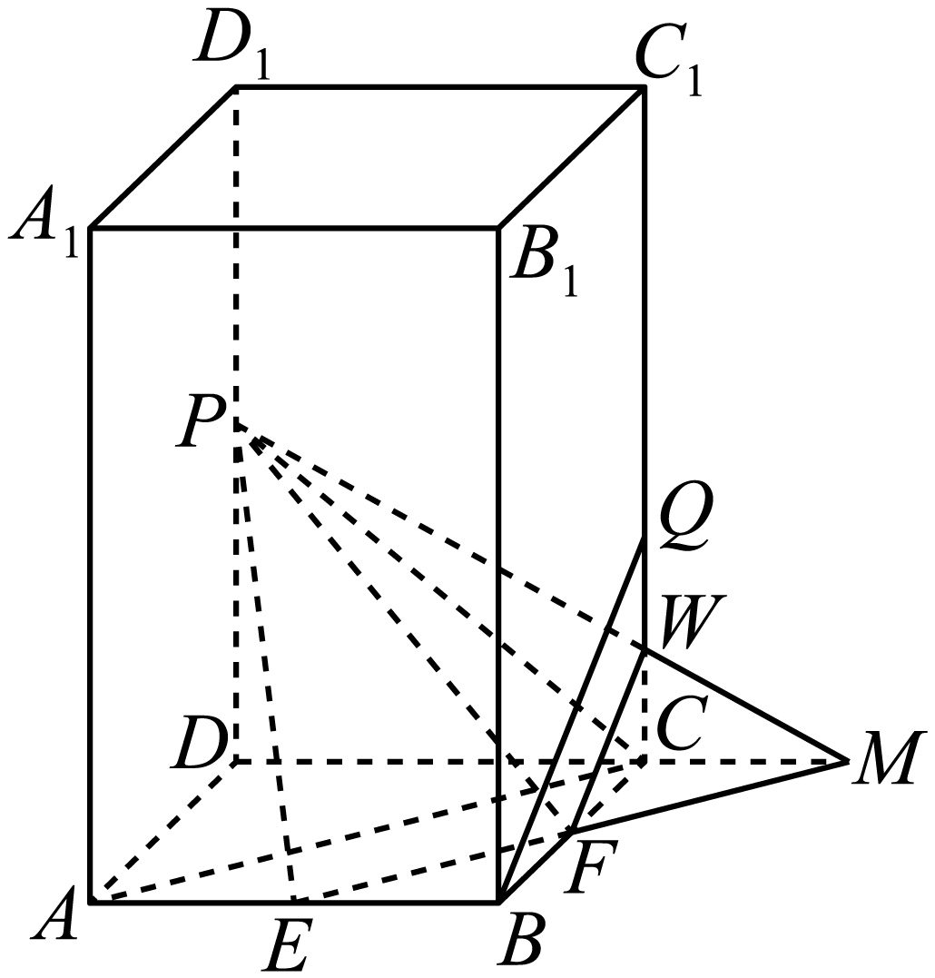
设平面$α$交棱$CC_{1}$于点W，连接MW，并延长MW交$DD_{1}$于点P，
因为$BQ\text{∥}α$，$BQ⊂$平面$BB_{1}C_{1}C$，平面$α∩$平面$BB_{1}C_{1}C=FW$，
所以$FW\text{∥}BQ$，
因为F为BC的中点，则W为CQ的中点，
因为$BE\text{∥}CM$，则$∠EBF=∠MCF$，$∠EFB=∠MFC$，$BF=CF$，
所以$△BEF$≌$△CMF$，则$MC=BE=1$，
因为$CW\text{∥}DP$，则$\frac{DP}{CW}=\frac{DM}{CM}=3$，
则$DP=3CW=\frac{3}{2}$，即②错误；
对于③：如图，设直线EF分别交直线DA、DC于点N、M，
连接PN、PM，分别交$AA_{1}$、$CC_{1}$于点R、S，连接RE、SF，
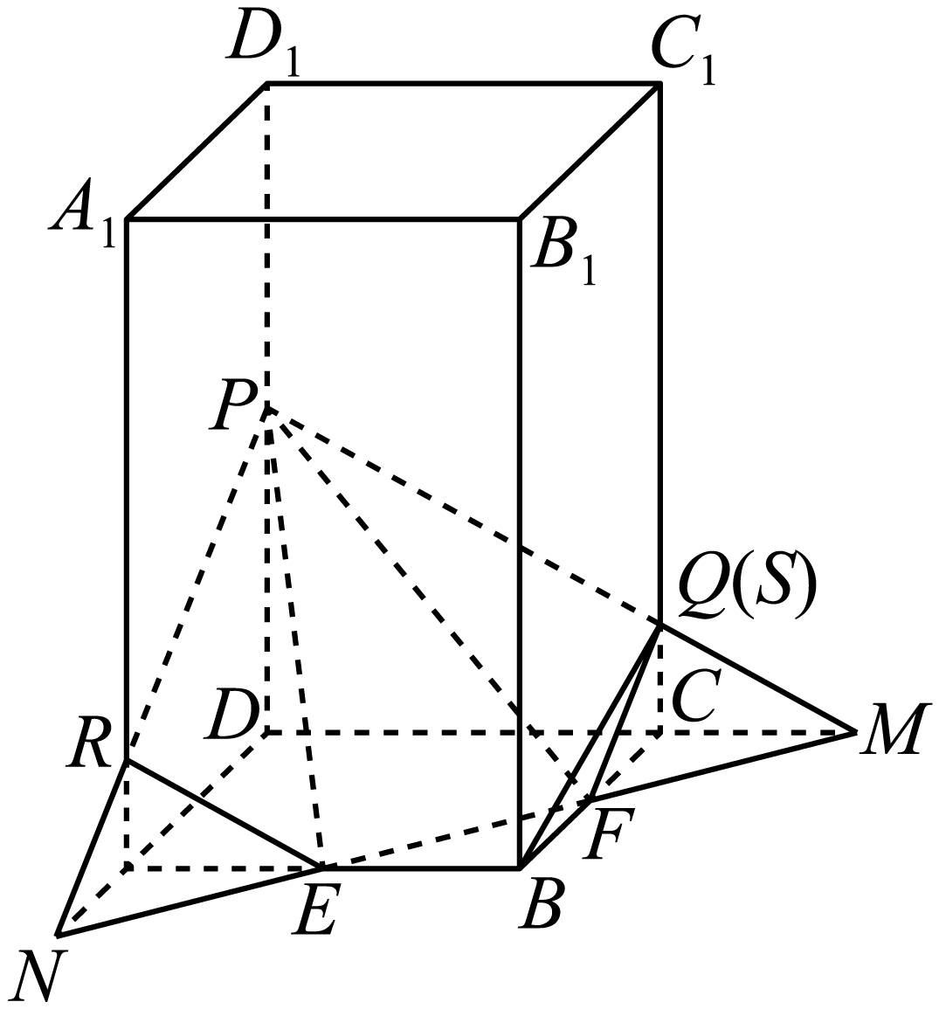
由②可知，$CM=1$，同理可知$AN=1$，
因为$PD=DM=3$，$∠PDM=90°$，则$△PDM$为等腰直角三角形，
则$PM=\sqrt{2}PD=3\sqrt{2}$，同理可知，$△PDN$也为等腰直角三角形，
同理可知，$SM=\sqrt{2}CM=\sqrt{2}$，∴$PS=PM-SM=2\sqrt{2}$，
同理$PR=2\sqrt{2}$，由勾股定理可得$FS=RE=EF=\sqrt{BE^{2}+BF^{2}}=\sqrt{2}$，
则截面的周长为$2×2\sqrt{2}+3\sqrt{2}=7\sqrt{2}$，即③正确；
对于④：设截面$α$交棱$AA_{1}$于点R，
假设存在平面$α$，使得点$A_{1}$到平面$α$距离是A到平面$α$距离的两倍，
则$\{\begin{aligned}\frac{A_{1}R}{AR}=2 \\ AR+A_{1}R=4\end{aligned}$，可得$AR=\frac{4}{3}$，
因为$AR\text{∥}DP$，则$\frac{AR}{DP}=\frac{AN}{DN}=\frac{1}{3}$，则$DP=3AR=4$，不符合题意；
即不存在平面$α$，使得点$A_{1}$到平面$α$距离是A到平面$α$距离的两倍，
故④错误．
综上所述，①③正确.
故选：B.

